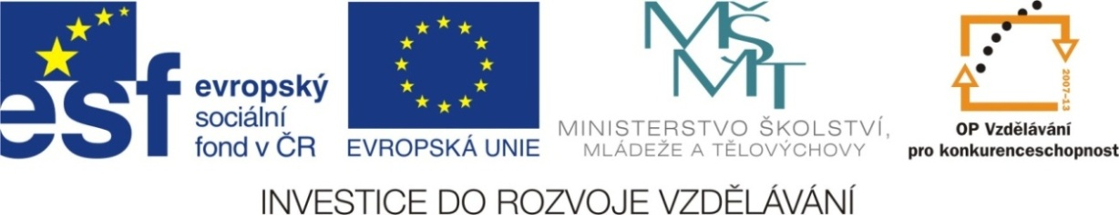



Výukový materiál: | EUPŠ _OP VK_Gavlíková_AJ,4_18_Questions
Šablona: | III/2
Sada: | AJ,4
Autor: | Mgr. Zdenka Gavlíková
Vytvořeno: | Květen 2013
Ověřeno: | 6. 6. 2013 – IV
Ročník: | 4
Druh učebního materiálu: | Pracovní list
Vzdělávací oblast: | Jazyk a jazyková komunikace
Předmět: | Anglický jazyk
Tematický okruh: | Prolíná všemi tematickými okruhy
Téma: | Otázky a odpovědi na ně
Anotace: | Žák si vytáhne z krabičky otázku a odpoví na ni. Vhodná aktivita
 | na začátek hodiny.
Poznámky:

What´s your name?
---------------------------------------------------------
Where do you come from?
--------------------------------------------------------
How old are you?
---------------------------------------------------------
How are you?
---------------------------------------------------------
What day is it today?
--------------------------------------------------------
What´s your phone number?
-----------------------------------------------------------
When is your birthday?
---------------------------------------------------------
What´s the time?
What´s your favourite day? Why?
-----------------------------------------------------------
What´s sports do you play?
-----------------------------------------------------------
What´s your favourite musical instrument?
----------------------------------------------------------
Where is your English book?
-----------------------------------------------------------
When do you get up on weekdays?
---------------------------------------------------------------
What lessons have you got on Monday?
--------------------------------------------------------------
How old is your brother (sister)?
------------------------------------------------------------
What day is it today?
What´s your favourite subjects? Why?
----------------------------------------------------------------
Have you got a budgie?
-----------------------------------------------------------------
What´s seventy minus thirteen?
---------------------------------------------------------------
What are you wearing now?
--------------------------------------------------------------
What´s your mum´s favourite magazine?
--------------------------------------------------------------
What colour is your schoolbag?
--------------------------------------------------------------
Where are you from?
----------------------------------------------------------------
What´s your favourite toy?
What´s sixty-eight plus thirty-five?
-------------------------------------------------------------
How old is your father and mother?
------------------------------------------------------------
Do you like cucumbers?
----------------------------------------------------------------
Do you make breakfast?
-----------------------------------------------------------------
Po vytisknutí doporučuji zafoliovat.
Věty nastříhat a dát do krabičky.
Žák si větu vytáhne, přečte a odpoví na ni.
Aktivita vhodná na začátek nebo konec hodiny.

